Федеральное государственное бюджетное
образовательное учреждение высшего образования
«Новосибирский государственный технический университет»

Кафедра прикладной математики

Практическое задание №5

по дисциплине «Операционные системы, среды и оболочки»

Системы контроля версий
 | Группа ПМ-25 | Ямщиков Владимир
 | Бригада 2 | Комилов Хайруллохон
 | Преподаватели | Кобылянский валерий григорьевич
 |  | сивак Мария алексеевна
Новосибирск, 2024

Цель работы:
Целью выполнения работы является изучение систем контроля версий git и GitLab, а также подготовка репозитория для выполнения лабораторной работы № 6.
Часть 1
Задание 1:
В домашнем каталоге сервера pmi-srv-openscaler создать каталог public_html и сделать его доступным для входа любых пользователей.
Первым делом войдём на сервер
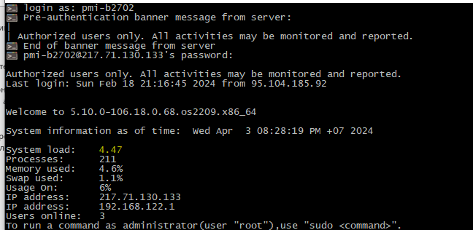
Создаём каталог public_html
Делаем каталог доступным для входа с помощью команды chmod
Задание 2:
С помощью редактора vi создать в каталоге public_html текстовый файл с именем index.html, текст которого приведён в разделе 2.4.
Первоначальный файл выглядит так
<!DOCTYPE html>
<html>
<head>
<meta charset="utf-8">
<title> Тестовая HTML-страница </title>
</head>
<body>
<h3> Пример HTML-страницы</h3>
Группа ПМ-25 Бригада 2
</body>

Задание 3:
Перейти в каталог public_html и создать в нем локальный git-репозиторий.
Перейдём в созданный каталог с помощью команды cd
Создаём git-репозиторий с помощью команды git init
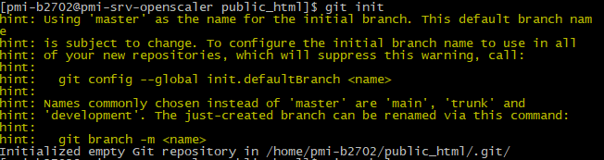

Задание 4:
Вывести список команд git.
Сделаем это мы при помощи команды git --help
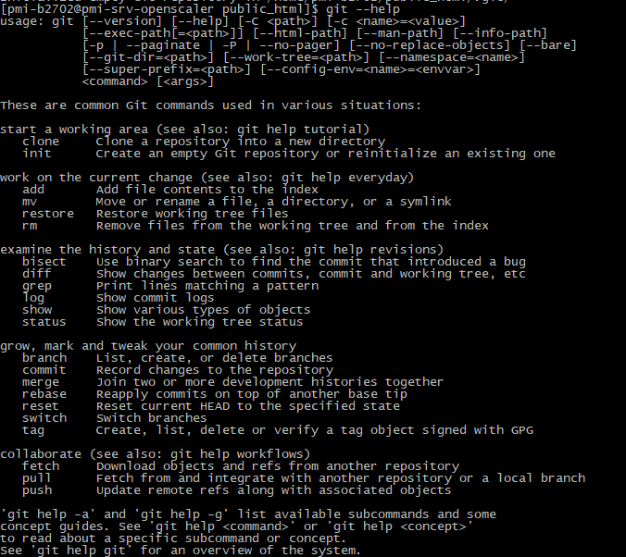

Задание 5:
Выполнить глобальные настройки репозитория путём установки имени пользователя и адреса его электронной почты.
Выполним данные настройки с помощью команды git config

Задание 6:
Добавить файл index.html в область индексирования репозитория.
Выполняем с помощью команды git add .

Задание 7:
Определить состояние репозитория командой git status.
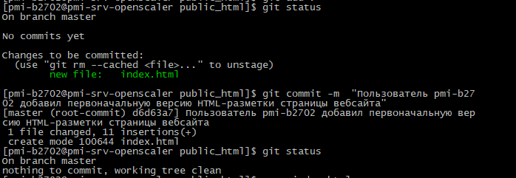
Задание 8:
Выполнить начальный коммит с добавлением комментария, например «Пользователь pmi-b1105 добавил начальную версию страницы»
Выполняем с помощью команды git commit -m “Комментарий”
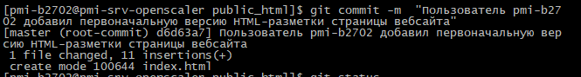

Задание 9:

Повторно определить состояние репозитория, сравнить результаты с п. 7

В консоли пишется, что нечего коммитить в репозитории
Задание 10:
Выполнить все задания раздела 2.4 по редактированию файла index.html. После каждого внесения изменений необходимо после проверки корректности работы файла сохранить его обновлённую версию в репозитории с соответствующим комментарием.
Вносим изменения в файл, проверяем, что изменения сохранились, выполняем команду git add и осуществляем коммит файла
<!DOCTYPE html>
<html>
<head>
<meta charset="utf-8">
<title> Тестовая HTML-страница </title>
</head>
<body>
<h3 title="Это заголовок" > Пример HTML-страницы</h3>
<p title="Это сведения о бригаде"> Группа ПМ-25 Бригада 2 </p>
Студенты Ямщиков В.С., Комилов Х.
</body>

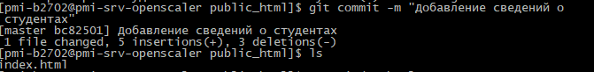
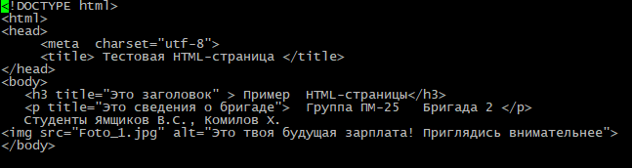

Задание 11:
Создать отдельный тэг для каждого коммита.
Выполняем задачу с помощью команды git tag
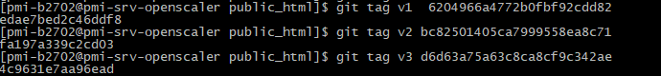
Задание 12:
Вывести журнал всех изменений файла index.html.
Выполняем задачу с помощью команды git log
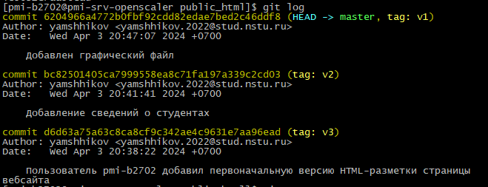
В результате выполнения команды, мы увидели, что каждый коммит приобрёл определённый тег.
Задание 13:
Загрузить в свой проект все файлы из локального репозитория каталога public_html
git push –u origin --all
Имена проектов имеют следующий вид (на примере бригады № 1 группы
ПМИ-21): https://gitlab.cloud.nstu.ru/fami/pmi-21/pmi-2101.git

Этап 2:
Задание 1:
Создайте на облачной платформе НГТУ виртуальный сервер (ВС) с операционной системой Ubuntu Server и опубликуйте его для доступа из внешней сети по протоколу SSH. Имя сервера должно совпадать с Вашим бригадным логином, например pmi-b2702. Внешний доступ к серверу будет проводиться по назначенному внешнему адресу и номеру порта, например ssh.cloud.nstu.ru:5080.
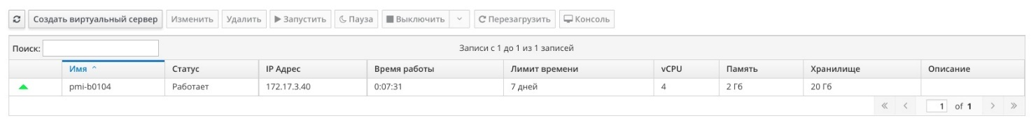
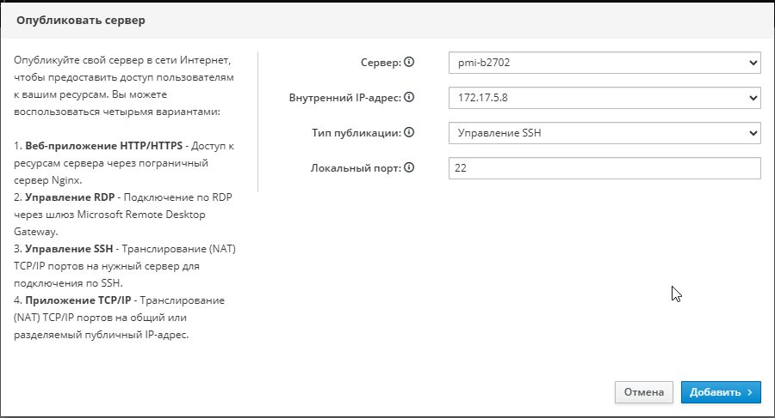
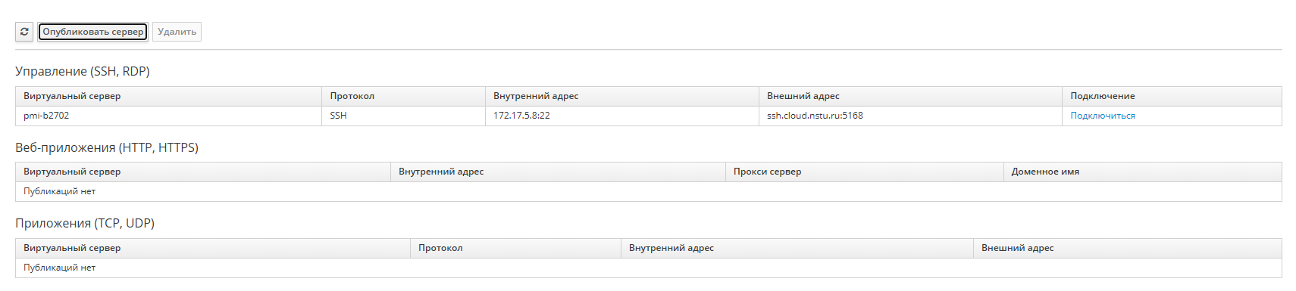
Задание 2:
Подключитесь к ВС через консоль. Запустите эмулятор терминала (кнопка Applications Menu в левом верхнем углу окна консоли), выполните п.1 – п.3 первого этапа задания и сравните структуры файловых систем ВС и сервера ФПМИ.
Пункт 1
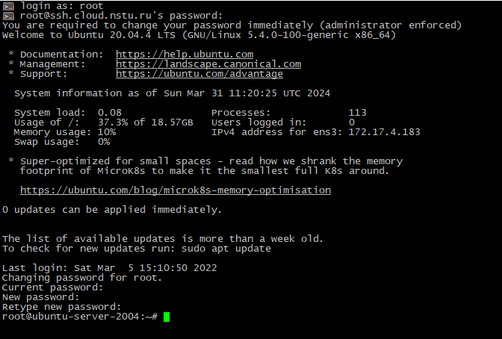
Пункт 2 из этапа 1:
С помощью команд lsblk и df определите основные характеристики разделов внешней памяти сервера (имя и номер устройства, имя и тип раздела, размер, тип файловой системы, коэффициент использования памяти) и сравните их с результатами п.2. Результаты представьте в виде следующей таблицы:

№ п/п | Имя устройства | Имя раздела | Тип раздела | Размер раздела | Тип ФС | Номер драйвера устройства | Коэф-т использования
1 | sda | sda1 | Первичный | 1M | - | 8:1 | -
2 |  | sda2 | Первичный | 513M | vfat | 8:2 | 2%
3 |  | sda3 | Первичный | 19.5G | LVM2_member | 8:3 | -
4 |  | dm-0 (root) | LVM (логический) | 18.5G | Ext4 | 253:0 | 41%
5 |  | dm-1  (swap_1) | LVM (логический) | 976M | Swap | 253:1 | -
6 | sr0 | sr0 | rom | 1024M | - | 11:0 | -
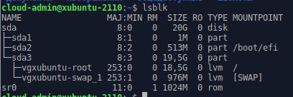
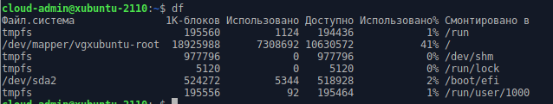
На нашем облачном сервере используется один диск sda размером 20 ГБ, а также смонтирован CD-ROM sr0.
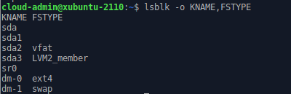

Тип файловой системы раздела sda1 определить не удалось.
Пункт 3 из этапа 1. С помощью команд df и du определите типы файловых систем, используемых на сервере, а также в каком из имеющихся разделов расположен ваш домашний каталог и размер домашнего каталога. Поясните назначение каждой из файловых систем.\
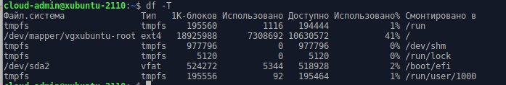
На сервере используются следующие файловые системы:
- ext4 – журналируемая ФС, используемая в линукс по умолчанию. Отличается от прошлых версий тем, что использует механизм записи файлов в непрерывные участки – экстенды, благодаря которым уменьшается фрагментация памяти и повышается её быстродействие.
- vfat – файловая система, являющаяся расширением ФС fat – в основном её преимуществом является возможность использования расширенных имён файла, а также возможность выполнения файлового ввода-вывода в защищённом режиме. Из минусов – ограничение на количество кластеров на том, что влечёт за собой увеличение размера кластера на больших объёмах памяти и следовательно нерациональное использование памяти.
- tmpfs – временное файловое хранилище, размещает все файлы в ОЗУ вместо диска.
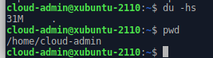
Размер домашней директории: 31 МБ
Путь до домашней директории: /home/cloud-admin
Раздел / смонтирован в логическом разделе vgxubuntu-root первичного раздела sda3 диска sda.
Задание 3:
Просмотрите структуру суперблока файловой системы ВС с помощью команды sudo tune2fs –l //dev/dm-0. Определите размеры дескриптора и блока (inode size, block size), общее число дескрипторов и блоков (inode count, block count), число свободных дескрипторов и блоков (free inodes, free blocks), число дескрипторов и блоков в группе (inodes per group, blocks per group). Здесь dm-0 – раздел файловой системы, в котором хранится домашний каталог.
inode size (размер дескриптора) – 256
block size (размер блока) – 4096
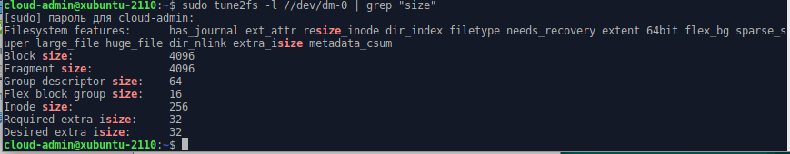
inode count (общее число дескрипторов) – 1213456
block count (общее число блоков) – 4851712
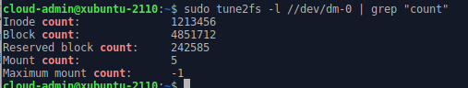
free inodes (число свободных дескрипторов) - 990941
free blocks (число свободных блоков) – 2909469
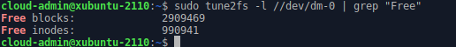
inodes per group (число дескрипторов) – 8144
blocks per group (число свободных блоков) -32768
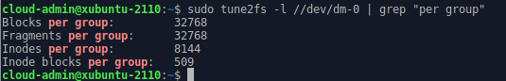

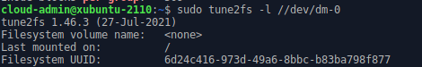
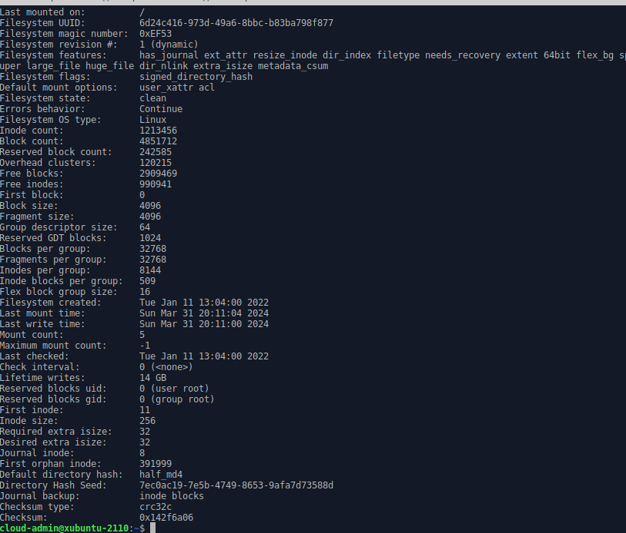

Задание 4:
Создайте в домашнем каталоге текстовый файл размером не менее 10 Кб, содержимое которого должно содержать строки из символов латиницы, включая фамилии членов бригады. Можно скопировать любой файл, удовлетворяющий указанным требованиям, с локального компьютера с помощью утилиты WinSCP.

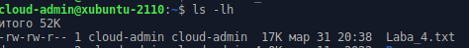

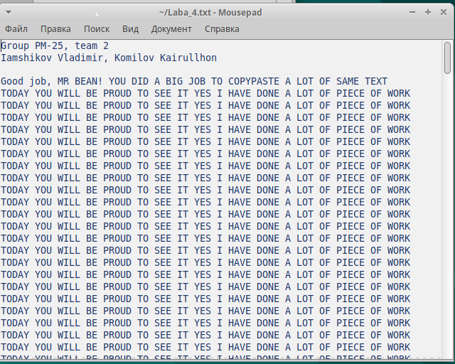

Задание 5:
Определите номер дескриптора созданного файла командой ls и содержимое дескриптора командой sudo debugfs /dev/dm-0. После появления приглашения укажите номер дескриптора командой stat <номер_дескриптора>. 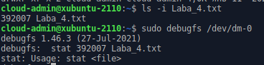
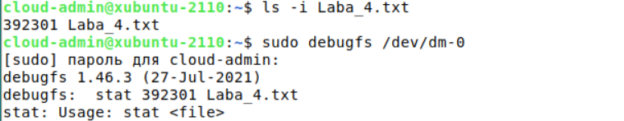
Указываем номер дескриптора с помощью команды stat <392007>:
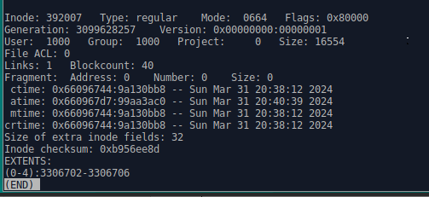
Задание 6:
С помощью Applications Menu запустите программу Web Browser, cкачайте в домашний каталог с сайта https://dmde.ru/download.html 64-битную версию дискового редактора DMDE для Linux и установите редактор. Все дальнейшие задания выполняются с помощью DMDE.

Задание 7:
Откройте устройство sda и определите его параметры (общий объем, размер сектора). Откройте логический диск /dev/dm-0, просмотрите содержимое файла, созданного в п.4, и определите номер его дескриптора.

Общий объём: 21.5 Гб
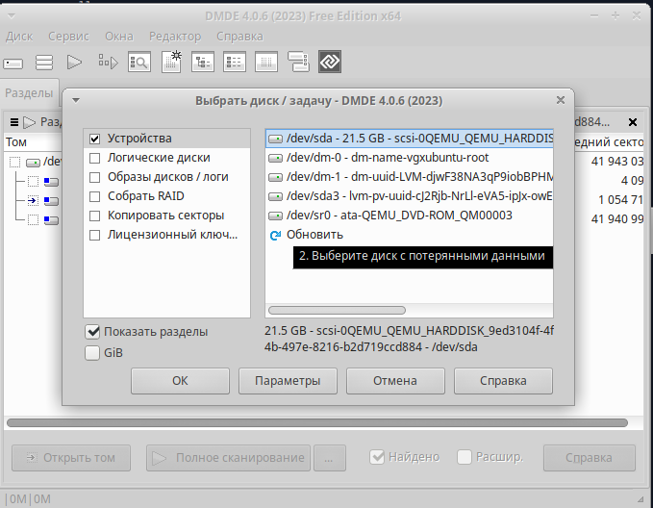

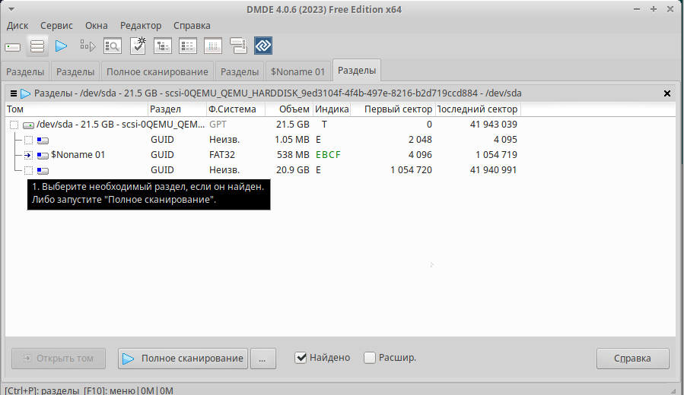
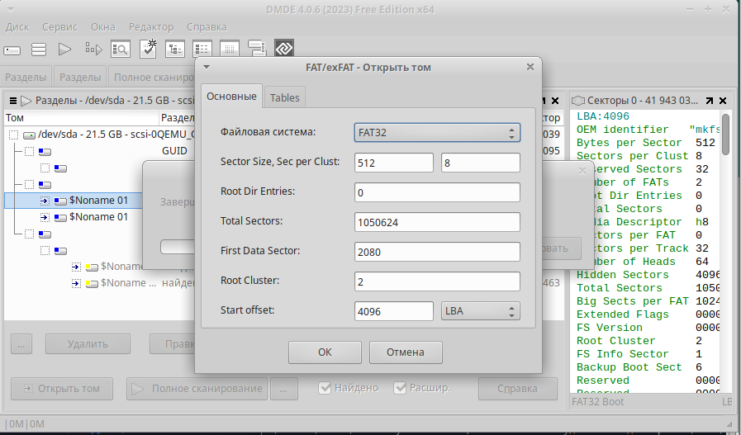
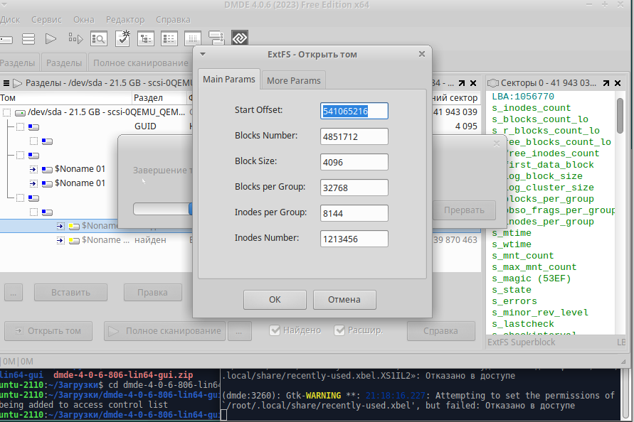
Номер дескриптора: 392007
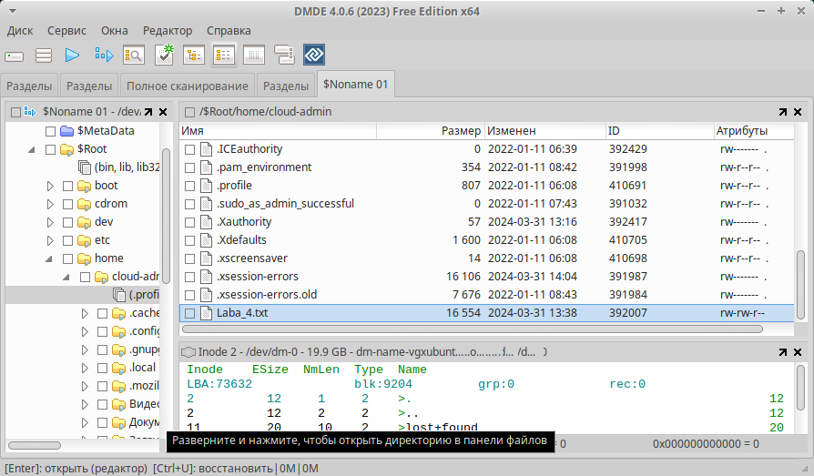

Задание 8:
В меню Редактор/Файловая запись укажите номер дескриптора, просмотрите его содержимое и найдите номера занимаемых файлом блоков.
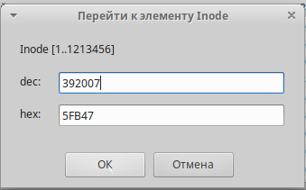
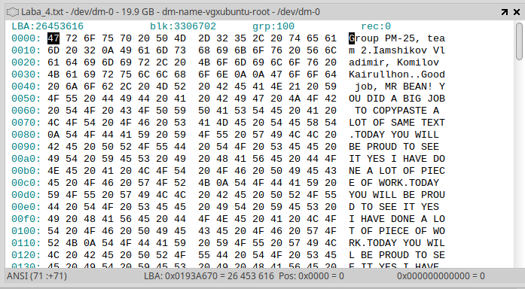
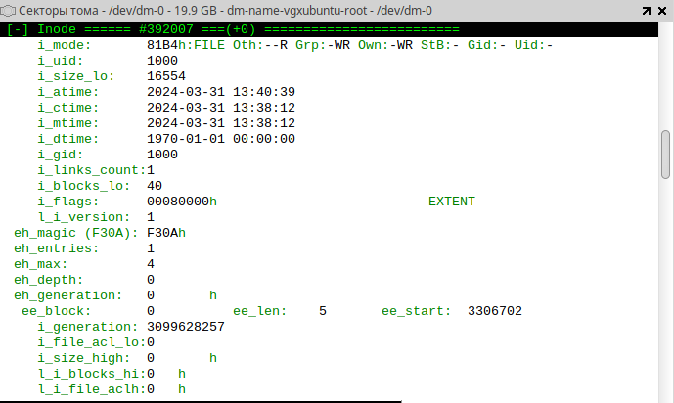
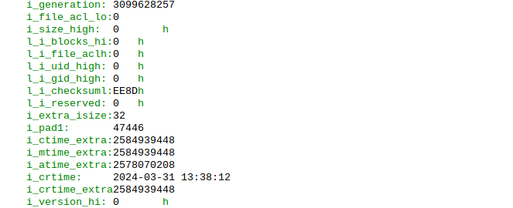
Задание 9:
Постройте карту кластеров и определите расположение файла на карте.
